**TUYỂN TẬP BÀI TOÁN THỰC TẾ THCS**

**Bài 1:** Biết Mật độ dân số = Số dân : Diện tích (người/km2)

a) Tính mật độ dân số nước ta năm 2006, biết số dân nước ta lúc đó là 84 156 000 người và diện tích cả nước là 331 212 km2.

b) Từ năm 2006 đến năm 2016, nước ta tăng 9 265 000 người. Tính mật độ dân số nước ta năm 2016.

**Bài 2:** Hai cột thẳng đứng của hai trại A và B, của lớp 9A và lớp 9B, cách nhau 8m. Từ một cái cọc ở chính giữa hai cột, người ta đo được góc giữa các dây căng từ đỉnh hai cột của hai trại A và B đến cọc tạo với mặt đất là 350 và 300. Hỏi trại nào cao hơn và cao hơn bao nhiêu mét?



**Bài 3:** Một cửa hàng điện máy thực hiện chương trình khuyến mãi giảm giá tất cả các mặt hàng 10 % theo giá niêm yết, và nếu hóa đơn khách hàng trên 10 triệu sẽ được giảm thêm 2% số tiền trên hóa đơn, hóa đơn trên 15 triệu sẽ được giảm thêm 4% số tiền trên hóa đơn, hóa đơn trên 40 triệu sẽ được giảm thêm 8% số tiền trên hóa đơn. Ông An muốn mua một ti vi với giá niêm yết là 9 200 000 đồng và một tủ lạnh với giá niêm yết là 7 100 000 đồng. Hỏi với chương trình khuyến mãi của cửa hàng, ông An phải trả bao nhiêu tiền?

**Bài 4:** Kính cận thị là một loại thấu kính phân kỳ. Người cận đeo kính cận để có thể nhìn rõ các vật ở xa mắt. Kính cận thích hợp có tiêu điểm F trùng với điểm cực viễn của mắt. Bạn An đã dùng kính cận của mình để tạo ra hình ảnh của một cây nến trên tấm màn. Cho rằng cây nến là một loại vật sáng có hình dạng đoạn thẳng AB đặt vuông góc với trục chính của một thấu kính phân kỳ đoạn OA bằng 120cm. Thấu kính có quang tâm O và tiêu điểm F. Vật AB cho ảnh ảo A’B’ bằng ¼ của AB (có đường đi tia sáng được mô tả như hình vẽ). Tính tiêu cự OF của thấu kính?



**Bài 5:** Muối ăn không chỉ là gia vị mà còn là vị thuốc quý chữa nhiều chứng bệnh. Khoa học đã chứng minh nước muối có tính sát khuẩn rất tốt. Súc miệng bằng nước muối 1 vài lần trong ngày có thể giảm sung, tiêu đờm, diệt vi khuẩn có hại và dứt cơn đau. Tuy nhiên, pha nước muối quá đậm tăng khả năng sát khuẩn là quan điểm sai vì nước muối quá mặn sẽ làm tổn thương tế bào niêm mạc họng. Theo chuyên da, nước muối sinh lí 0,9% là phù hợp nhất với cơ thể người.

Em hãy tính lượng muối ăn cần thiết để pha 300g dung dịch NaCl 18%. Từ dung dịch đó chúng ta sẽ pha được bao nhiêu gam nước muối sinh lí 0.9%. Tính khối lượng nước cần thêm vào?

**Bài 6:** Để chuẩn bị kỉ niệm thành lập trường, một trường Trung học cơ sở đã nhận 30 “Công trình măng non” của các khối 8, 9 biết rằng số công trình của khối 8 bằng  số công trình của khối 9. Hỏi mỗi khối đã gửi về trường bao nhiêu công trình?

**Bài 7:** Bạn An tính bán kính của một quả bóng hình cầu như sau: để quả bóng cách tầm nhìn A một khoảng là AB = 20cm, tầm nhìn xa nhất là đoạn thẳng AC (C là tiếp điểm của tiếp tuyến vẽ qua A). Tính bán kính quả bóng biết AC = 40cm.



**Bài 8:** Một cửa hàng điện máy thực hiện chương trình khuyến mãi giảm giá tất cả các mặt hàng 10% theo giá niêm yết, và nếu hoá đơn khách hàng trên 10 triệu sẽ được giảm thêm 2% số tiền trên hoá đơn,hoá đơn trên 15 triệu được giảm thêm 4% số tiền trên hoá đơn, hoá đơn trên 40 triệu sẽ được giảm thêm 8% số tiền trên hoá đơn.Ông A muốn mua một ti vi với giá niêm yết là 9.200.000 đồng và một tủ lạnh giá niêm yết là 7.100.000 đồng. Hỏi với chương trình khuyến mãi của cửa hàng ông A phải trả bao nhiêu tiền?

**Bài 9:**  Từ 1 ngọn hải đăng AB cao 75m, người ta quan sát 2 lần thấy 1 chiếc thuyền đang tiến về ngọn hải đăng với góc hạ lần lượt là 300 (góc XAD) và 600 (góc XAC).

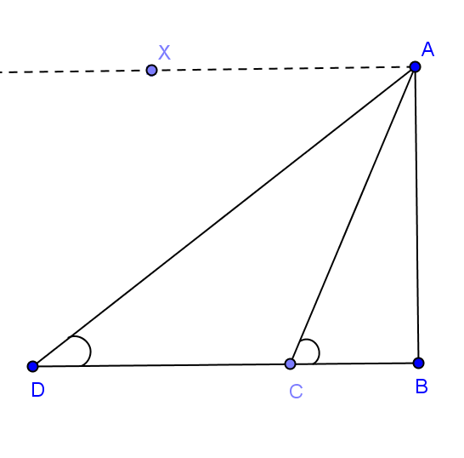

a) Hỏi chiếc thuyền đi được bao nhiêu mét giữa 2 lần quan sát.

b) Nếu thuyền di chuyển với vận tốc 18km/h thì phải mất thời gian bao lâu để đến chân ngọn hải đăng.

**Bài 10:** Một hòn đá rơi từ miệng một cái giếng đến đáy giếng mất 3s, lấy g = 10m/s2.

a) Tính độ sâu của giếng.

b) Tính vận tốc hòn đá lúc chạm đáy.

Biết: Công thức tính quãng đường: , công thức vận tốc: v=g.t

**Bài 11:** Một vật chuyển động trên các cạnh hình vuông .trên hai cạnh đầu vật chuyển động với vận tốc 5 m/s,trên cạnh thứ ba chuyển động với vận tốc 4 m/s,trên cạnh thứ tư chuyển động với vận tốc 3 m/s.Hỏi độ dài cạnh hình vuông là bao nhiêu biết rằng tổng thời gian vật chuyển động trên bốn cạnh là 59 giây.

**Bài 12:** Một trường có hơn 1500 học sinh muốn tổ chức đêm ca nhạc cuối năm. Chi phí cho trang trí và âm thanh là 4 triệu đồng, cho bảo vệ phục vụ và điều hành chung là 1,5 triệu đồng. Tiền in vé là 1000 đồng cho 20 vé. Dự tính giá vé là 10 nghìn đồng. Hỏi phải bán được bao nhiêu vé mới có lãi hơn 5 000 000 đồng để mua quà cho các chiến sĩ đang canh gác vùng hải đảo xa xôi?

**Bài 13:** Thi trường xe máy đầu năm 2013 đang có xu hướng phát triển mạnh. Với xu hướng đó sáng ngày 31-5, tại Đà Nẵng, Honda Việt Nam chính thức ra mắt mẫu xe toàn cầu mới SH Mode trang bị động cơ eSP 125 phân khối, với mức giá cạnh tranh với vốn ban đầu là 60 tỉ đồng. Chi phí để sản xuất ra một chiếc xe là 35 000 000 đồng. Giá bán ra mỗi chiếc là

50 000 000 đồng.

a) Viết hàm số biểu diễn tổng số tiền đã đầu tư đến khi sản xuất ra được x chiếc xe SH Mode (gồm vốn ban đầu và chi phí sản xuất) và hàm số biểu diễn số tiền thu được khi bán ra x chiếc xe.

b) Honda Việt Nam phải bán bao nhiêu chiếc xe mới có thể thu hồi được vốn ban đầu?

|  |  |
| --- | --- |
| **Bài 14:** Tính lượng vải cần mua để tạo ra nón của chú Hề trong hình bên. Biết rằng tỉ lệ khâu hao vải khi may nón là 15%. |  |

**Bài 15:** Một phòng họp có 360 chỗ ngồi và được chia thành các dãy có số chỗ ngồi bằng nhau. Nếu thêm cho mỗi dãy 4 chỗ ngồi và bớt đi 3 dãy thì số chỗ ngồi trong phòng không thay đổi. Hỏi ban đầu số chỗ ngồi trong phòng họp được chia thành bao nhiêu dãy.

**Bài 16:** Giá bán một chiếc Tivi giảm giá hai lần, mỗi lần giảm giá 10% so với giá đang bán, sau khi giảm giá 2 lần thì giá còn lại là 16.200.000 đồng. Vậy giá ban đầu của Tivi là bao nhiêu?

**Bài 17:** Hải đăng Trường Sa Lớn nằm trên đảo Trường Sa Lớn - “thủ phủ” quần đảo Trường Sa - có chiều cao bao nhiêu? Biết rằng tia nắng mặt trời chiếu qua đỉnh của ngọn hải đăng hợp với mặt đất 1 góc 35 độ và bóng của ngọn hải đăng trên mặt đất dài 20m.

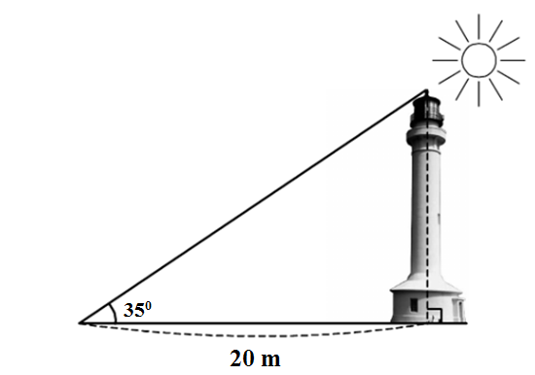

**Bài 18:** Một thanh hợp kim đồng – kẽm có tỉ lệ khác nhau. Thanh thứ nhất có khối lượng 10 kg có tỉ lệ đồng – kẽm 4 : 1. Thanh thứ hai có khối lượng 16kg có tỉ lệ đồng – kẽm là 1 : 3. Người ta bỏ 2 thanh hợp kim đó vào lò luyện kim và cho thêm 1 lượng đồng nguyên chất để được 1 loại hợp kim đồng kẽm có tỉ lệ đồng – kẽm là 3 : 2. Tính khối lượng hợp kim mới nhận được.

**Bài 19:** Lúc 7 giờ sáng An đi từ nhà đến trường bằng xe đạp điện với vận tốc trung bình là 13 km/h theo đường đi A 🡪 B 🡪 C 🡪 D 🡪 E như trong hình



*(Hình minh họa)*

Nếu có 1 con đường thẳng từ A 🡪 E và đi theo con đường đó với vận tốc trung bình 13 km/h, bạn An sẽ tới trường lúc mấy giờ?

**Bài 20:** Một vật sáng AB cao 2 cm đặt trước một thấu kính hội tụ và cách quang tâm O của thấu kính 15 cm. Sau thấu kính thu được một ảnh A’B’ rõ nét trên màn và cao 6 cm. Tính khoảng cách từ màn đến quang tâm O.



**Bài 21:** Trong bộ phận của một máy động cơ, có bánh răng cưa O1 khi chuyển động sẽ kéo theo sự chuyển động của bánh răng cưa O2 (như hình minh họa).

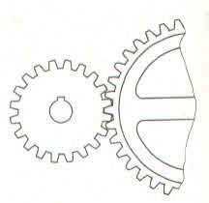 

1. Bánh răng cưa O1 có 24 răng cưa và quay được 80 vòng trong 1 phút, còn bánh răng cưa O2 quay được 64 vòng trong 1 phút. Hỏi bánh răng cưa O2 có báo nhiêu răng cưa?
2. Nếu 2 răng cưa của 2 bánh xe khớp nhau 1 lần. Hỏi sau bao nhiêu vòng quay của mỗi bánh, 2 răng cưa này sẽ khớp với nhau 1 lần nữa?

**Bài 22:** Một miếng đất hình chữ nhật có chiều dài hơn chiều rộng 4m, chu vi của miếng đất là 40m. Tính kích thước của miếng đất.

**Bài 23:** Cho đường tròn (O; 3cm) có đường kính AB.

Vẽ dây AC sao cho AC = 3cm. Hãy tính số đo của $\hat{ACB}$ và độ dài cạnh BC.

**Bài 24:** Hai bạn A và B cùng đứng hai đầu bờ hồ cùng nhìn về một cây (gốc là điểm C). Biết góc nhìn tại A của bạn A là 540 , góc nhìn tại B của bạn B là 300 và khoảng cách từ A đến C là 224 m, khoảng cách từ B đến C là 348 m. Tính khoảng cách từ A đến B dài bao nhiêu m ? (làm tròn đến mét).



H

**Bài 25:** Một người đi xe máy từ A đến B với vân tốc trung bình 30 km/h. Khi đến B người đó nghỉ 20 phút rồi quay trở về A với vận tốc trung bình 25 km/h. Tính quãng đường AB, biết thời gian cả đi và về là 5 giờ 50 phút.

**Bài 26:** Một người mua một món hàng và phải trả tổng cộng 2915000 đồng kể cả thuế giá trị gia tăng (VAT) là 10%. Hỏi nếu không kể thuế VAT thì người đó phải trả bao nhiêu tiền cho món hàng

**Bài 27:** Người ta trộn 8g chất lỏng này với 6g chất lỏng khác có khối lượng riêng lớn hơn nó là 0,2g/cm3 để được hỗn hợp có khối lượng riêng 0,7g/cm3 . Tìm khối lượng riêng của mỗi chất lỏng.

**Bài 28 :** Giá niêm yết của một mặt hàng là 600.000 Nếu bán mặt hàng này với giá bằng một nửa thì lợi nhuận là 25%. Hỏi phải bán với giá bao nhiêu thì được lợi nhuận 50%.

**Bài 29 :** Cho đường tròn đường kính AB như hình bên. Bạn An xuất phát tại điểm A và bạn Bình xuất phát tại điểm B. Hai người đi theo đường tròn về phía nhau và gặp nhau lần đầu tại C cách A là 80m. Sau đó hai người đi tiếp và gặp nhau lần thứ 2 tại D cách B là 60m. Tính chu vi đường tròn.

**Bài 30 :**Cho rằng tỉ trọng người cao tuổi ở Việt Nam được xác định bởi hàm số , trong đó R tính bằng %, t tính bằng số năm kể từ năm 2011.

a) Hãy tính tỉ trọng người cao tuổi vào năm 2011, 2030 và 2050.

b) Để chuyển từ giai đoạn già hóa dân số (tỉ trọng người cao tuổi chiếm 11%) sang giai đoạn dân số già (tỉ trọng người cao tuổi chiếm 20%) thì Australia mất 73 năm, Hòa Kỳ 69 năm, Canada mất 65 năm. Em hãy tính xem Việt Nam mất khoảng bao nhiêu năm? (làm tròn đến năm) Tốc độ già hóa của Việt Nam nhanh hay chậm so với các nước trên?

**Bài 31 :** Một lớp học có 40 học sinh, trong đó nam nhiều hơn nữ. Trong giờ ra chơi, cô giáo đưa cả lớp 260000 đồng để mỗi bạn nam mua một ly Coca giá 5000 đồng/ly, mỗi bạn nữ mua một bánh phô mai giá 8000 đồng/cái và được căn – tin thối lại 3000 đồng. Hỏi lớp có bao nhiêu học sinh nam và bao nhiêu học sinh nữ?

**Bài 32 :**Để có thể đậu xe đúng vị trí, người lái xe phải đi từ A đến B theo hình vẽ bên dưới (đơn vị mét). Tính khoảng cách giữa A và B (làm tròn đến mét).

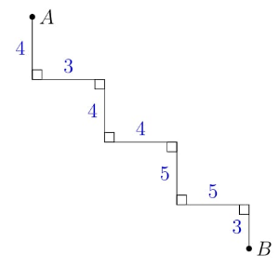

**Bài 33 :**Một người mua 3 đôi giày với hình thức khuyến mãi như sau: Nếu bạn mua một đôi giày với mức giá thông thường, bạn sẽ được giá giảm 30% khi mua đôi thứ hai, và mua một đôi thứ ba với một nửa giá ban đầu. Bạn Anh đã trả 1320000 cho 3 đôi giày.

a) Giá ban đầu của một đôi giày là bao nhiêu?

b) Nếu cửa hàng đưa ra hình thức khuyến mãi thứ hai là giảm 20% mỗi đôi giày. Bạn An nên chọn hình thức khuyến mãi nào nếu mua ba đôi giày.

**Bài 34 :**Một vật sáng AB có dạng mũi tên cao 6cm đặt vuông góc trục chính của thấu kính hội tụ, cách thấu kính một đoạn OA = 15cm. Thấu kính có tiêu cự OF = OF’= 10 cm. Xác định kích thước A’B’và vị trí OA’ của ảnh.

H

I

F’

F

Δ

A

B’”

A'

B

**Bài 35 :**Bác sĩ thường khuyên sử dụng 1 gói thuốc Oresol (có nồng độ phần trăm dung dịch là 2%) sau mỗi lần tiêu chảy. Biết rằng mỗi gói có chứa 4g thuốc dạng bột. Cần phải pha một gói thuốc vào bao nhiêu ml nước để sử dụng?

**Bài 36 :**Một chiếc máy bay đang bay song song với mặt đất ở độ cao 15km thì bắt đầu hạ cánh, đường đi của máy bay tạo một góc 300 so với mặt đất.

Sau khi tiếp đất, máy bay đi thẳng với vận tốc trung bình là 21km/h để đến điểm trả khách. Hỏi hành khách phải chờ bao nhiêu phút để tới điểm trả khách tính từ lúc máy bay tiếp đất, biết quãng đường từ điểm bắt đầu hạ cánh đến điểm trả khách là 33,5km?



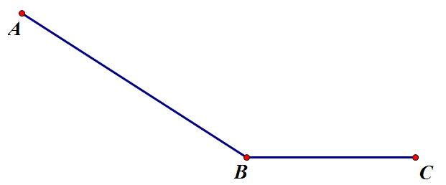

**Bài 37:** Năm nay, tổng số tuổi của An và mẹ là 36 tuổi. Hai năm sau tuổi của mẹ gấp 3 lần tuổi của An. Hỏi năm nay An bao nhiêu tuổi?

**Bài 38:** Bác bảy mua một con nghé và một con bê . Sau đó bác bán lại cho người bạn con nghé với giá 18 triệu , để hỗ trợ bạn , bác nói : “Tôi bán cho anh lỗ mất 20% rồi đấy !!!”. Ít hôm sau ông bán con bê cho ông ba xã bên với giá 18 triệu, bác thầm nghĩ “ bán đi con này mình lời được 20% so với giá ban đầu !!! ”. Hỏi sau khi bán 2 con bác lời hay lỗ so với số tiền bác dùng để mua 2 con .

**Bài 39:** Chị Tâm có hai thùng sữa. Thùng thứ nhất trên vỏ có ghi 5 lít chứa 5% chất béo. Thùng thứ hai bị bẩn nên chỉ thấy trên vỏ có ghi chứa 3% chất béo. Khi trộn chung hai thùng sữa vào với nhau thì chị Tâm cho biết tỉ lệ chất béo lúc này là 4,25%. Hỏi thùng thứ hai có bao nhiêu lít sữa ?

**Bài 40:** Một điểm sáng S trước gương phẳng, chiếu xuống mặt gương một tia tới SI tạo với gương một góc là 300. Biết độ dài từ S đến I là 50cm. Tính khoảng cách giữa điểm sáng S và ảnh S’ qua gương phẳng.

**Bài 41:** Ngồi trên một đỉnh núi cao 1km thì có thể nhìn thấy một địa điểm T trên mặt đất với khoảng cách tối đa là bao nhiêu ? Biết rằng bán kính Trái Đất gần bằng 6400km.

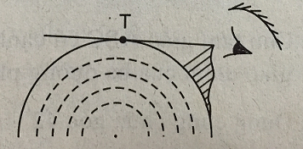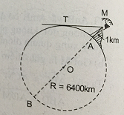

**Bài 42:** Một xe máy đi từ vị trí điểm A đến điểm B trong vòng 1 giờ, sau đó xe quay 900 rồi đi đến điểm C trong 30 phút. Khi quay trở về vị trí ở điểm A xe không đi đường cũ nữa mà đi thẳng đến điểm A từ điểm C. Tính quãng đường AC biết vận tốc của xe luôn giữ 60km/h và xe chuyển động đều trên đường thẳng.

**Bài 43:** Một người đang muốn mua 1 cái tủ lạnh trong 2 loại: tủ lạnh loại A giá 3 triệu đồng và sử dụng trung bình khoảng 500kw điện trong 1 năm, tủ lạnh loại B giá 4 triệu đồng và sử dụng trung bình khoảng 400kw điện trong 1 năm. Biết rằng hai loại A và B đều có công năng như nhau và giá 1kw điện là 2000đ, người này dự tính mua tủ lạnh để sử dụng trong 4 năm.

1. Viết biểu thức tính tổng số tiền chi phí theo năm cho mỗi loại tủ lạnh (bao gồm tiền mua tủ lạnh và tiền điện)
2. Người này sử dụng trong 4 năm thì nên mua loại nào để tiết kiệm hơn?
3. Thời gian sử dụng bao lâu thì nên mua tủ lạnh loại A hay loại B ?

**Bài 44:** Trong tháng 10 vừa qua, theo thống kê của đài khí tượng thủy văn:

+ Số ngày mưa: 10 + Số ngày mưa và gió lớn: 5

+ Số ngày gió lớn: 8 + Số ngày mưa và lạnh: 4

+ Số ngày lạnh: 6 + Số ngày lạnh và gió lớn: 3

+ Số ngày mưa và gió lớn: 5 + Số ngày mưa, lạnh và gió lớn: 1

Theo quan điểm, ngày thời tiết xấu là ngày có hiện tượng mưa hoặc gió hoặc lạnh. Như vậy, tháng 10 vừa qua có bao nhiêu ngày thời tiết xấu.

**Bài 45:** Một chiếc xe ô tô Honda CR-V 2.0 đã giảm giá vào tháng 8 và tháng 9 lần lượt là 10% và 15% (so với giá đang bán). Sau hai lần giảm giá đó thì giá còn lại là 788 triệu đồng. Vậy giá bán ban đầu của chiếc ô tô Honda CR-V 2.0 là bao nhiêu?

**Bài 46:** Gia đình bạn An mua một khu đất hình chữ nhật để cất nhà. Biết chiều dài gấp 4 lần chiều rộng. Theo quy hoạch, khi xây phải chừa 2 m (theo chiều dài) phía sau để làm giếng trời và 4 m phía trước (theo chiều dài) để tròng cây xanh nên diện tích xây dụng chỉ bằng 75% diện tích khu đất. Tính chu vi lúc đầu của khu đất.

**Bài 47:** Một người cao 1,7 m, mắt cách đỉnh đầu 10 cm đứng trước một gương phẳng treo trên tường thẳng đứng để quan sát ảnh của mình trong gương. Hỏi phải dùng gương có chiều cao ít nhất là bao nhiêu và đặt mép dưới gương cách mặt đất là bao nhiêu để có thể quan sát được toàn bộ người trong gương.



**Bài 48:**  Ở các kỳ đại hội thể thao như Olympic hay Seagames … bộ môn điền kinh thường được người hâm mộ quan tâm. Trong thi đấu điền kinh có môn thi chạy 200 m, đường chạy 200 m có hai đoạn, đoạn chạy vòng 114 m, đoạn chạy thẳng 86 m; mỗi đường chạy rộng 1,2 m. Tại vạch xuất phát, điểm xuất phát của người vận động viên chạy ngoài thường ở trước điểm xuất phát của người vận động viên chạy đường trong đó. Nếu mỗi lần thi đấu có 6 vận động viên, để đảm bảo công bằng (tinh thần thể thao) thì điểm xuất của vận động chạy vòng ngoài cùng sẽ trước điểm xuất của vận động viên chạy vòng trong cùng bao nhiêu mét.

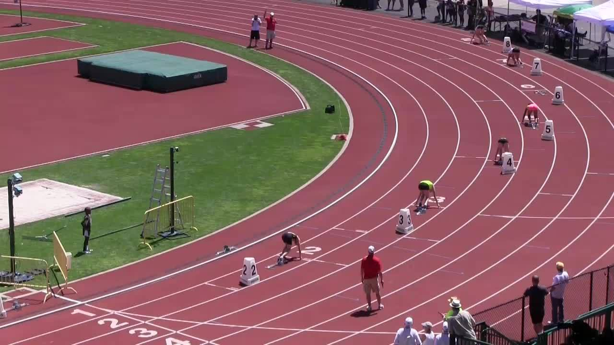

**Bài 49 :** Hai chiếc tàu thủy cùng xuất phát từ một vị trí A, đi

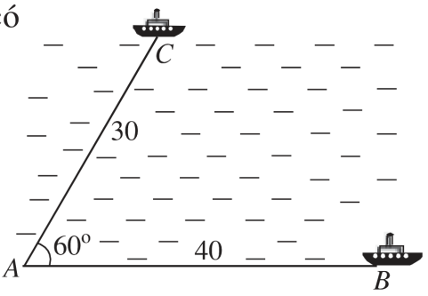

thẳng theo hai hướng tạo với nhau góc 600. Tàu B chạy với tốc độ

20 hải lí một giờ. Tàu C chạy với tốc độ 15 hải lí một giờ. Sau 2 giờ,

Hai tàu cách nhau bao nhiêu hải lí? (1 hải lí ≈ 1,852km)

**Bài 50:** Cho nửa đường tròn (O) có đường kính BC = 2R. Trên nửa đường tròn này, lấy 2 điểm A và E sao cho AB = R và . Kẻ tia Cx cắt đường thẳng AE ở I sao cho . Tính khoảng các từ I đến AC theo R.

**Bài 51:** Gen là một đoạn của phân tử ADN mang thông tin mã hoá cho một sản phẩm nhất định. Sản phẩm đó có thể là một phân tử ARN hay một chuỗi pôlipeptit trong phân tử prôtêin. Một gen có chiều dài 5100A0 và 3900 liên kết Hidrô.

**a)** Tính số lượng từng loại Nuclêôtit của gen.

**b)** Tính tỉ lệ phần trăm từng loại Nuclêôtit trên gen

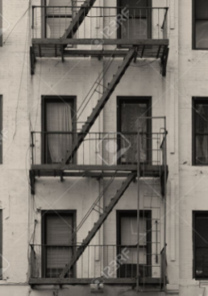(Biết , H = 2A + 3G, N = 2A + 2G, A = T, G = X. Trong đó l là chiều dài của gen, H là số liên kết Hidrô của gen, N là tổng số Nuclêôtit của gen).

**Bài 52:** Bạn An đi từ tầng trệt đến sân thượng của một tòa nhà nằm bên bãi

biển bằng thang bộ như hình bên. Biết Tòa nhà có 144 tầng và khoảng cách từ

chân cầu thang này đến đầu cầu thang kia là 1,3m và chiều dài cái thang là

2,6m. Hỏi khi đến được sân thượng thì An có thể nhìn được vật xa nhất trên

mặt đất cách tòa nhà này bao nhiêu mét? (Biết bán kính trái đất là 6375,6km).

**Bài 53:** Một người Mỹ trung bình đọc được từ 200 tới 400 từ mỗi phút. Một cuốn sách trung bình có khoảng 50.000 từ. Với 1 năm có 365 ngày thì người Mỹ này có thể đọc được 200 quyển sách không? Vì sao? Khi đó mỗi ngày cần đọc sách bao nhiêu phút?

**Bài 54:** Một người Mỹ trung bình đọc được từ 200 tới 400 từ mỗi phút. Một cuốn sách trung bình có khoảng 50.000 từ. Với 1 năm có 365 ngày thì người Mỹ này có thể đọc được 200 quyển sách không? Vì sao? khi đó mỗi ngày cần đọc sách bao nhiêu phút?

**Bài 55:** Để kiểm tra chiếc vương miện có trọng lượng 5 niutơn bằng vàng có pha bạc hay không. Người ta cho chiếc vương miện ngập trong nước thì trọng lượng giảm đi 0,3 niutơn. Biết rằng khi cân trong nước, vàng giảm trọng lượng, bạc giảm trọng lượng. Hỏi chiếc mũ chứa bao nhiêu gam bạc? (Vật có khối lượng 100 gam thì trọng lượng bằng 1 niutơn)

**Bài 56 :**Galilei là người phát hiện ra quãng đường chuyển động của vật rơi tự do tỉ lệ thuận với bình phương của thời gian. Quan hệ giữa quãng đường chuyển động y (mét) và thời gian chuyển động x (giây) được biểu diễn gần đúng bởi công thức . Người ta thả một vật nặng từ độ cao 55m trên tháp nghiêng Pi – da xuống đất (sức cản của không khí không đáng kể)

a) Hãy hãy cho biết sao 3 giây thì vật nặng còn cách mặt đất bao nhiêu mét?

b) Khi vật nặng còn cách đất 25m thì nó đã rơi được thời gian bao lâu?

**Bài 57:** Trong phong trào trồng cây gây rừng một lớp học tham gia ba đợt trồng câytrong năm. Số cây mỗi em trong lớp trồng mỗi đợt là như nhau.

Đợt một lớp vắng 5 em, trồng được 120 cây. Đợt hai lớp vắng 3 em trồng được 160 cây. Đợt ba lớp không vắng em nào, trồng được 315 cây. Biết rằng một học sinh có mặt ở cả ba đợt trồng cây, có số cây trồng được đợt thứ ba bằng tổng số cây trồng được của cả hai đợt trước. Tính số học sinh của lớp.

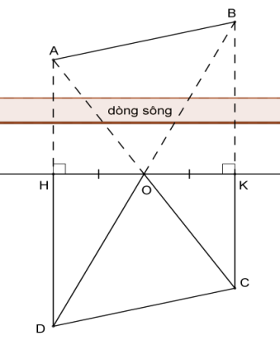**Bài 58:** Để xác định khoảng cách giữa hai điểm A và B ở bên kia sông, người ta kẻ một đường thẳng d ở bên này sông rồi xác định các điểm H và K thuộc d sao cho AH, BK vuông góc với d (hình bên). Dựng trung điểm O của HK. Trên tia đối của tia OA, dựng điểm C sao cho B, K, C thẳng hàng. Trên tia đối của tia OB, dựng điểm D sao cho A, H, D thẳng hàng. Làm thế nào xác định độ dài AB?

**Bài 59**: Giả sử cách tính tiền nước sinh họat ở Thành phố như sau cho 1 người : mức 1 cho 4m3 đầu tiên x 7000đ/1m3; mức 2 cho 3m3 tiếp theo x 10000đ/1m3 ; mức 3 cho số m3 còn lại x 12500đ/1m3 .

-Số tiền nước phải trả cho ba mức này gọi là A.

-Thuế VAT : B=Ax10%.

-Thuế môi trường : C=Ax15%.

Tổng số tiền phải trả là : T=A+B+C.

Tháng 5/2017 gia dình bà Bê có 2 người phải trả hết số tiền : T=207 500đ

Hỏi gia đình bà Bê dùng hết bao nhiêu m3 nước ?

**Bài 60 :** Bạn Mai vay 200 triệu của ngân hàng trong thời hạn 2 năm, để mở một cửa hàng chuyên sản xuất và bán quà lưu niệm. Theo hợp đồng vay vốn, lãi suất vay trong 1 năm là 10%. Sau 1 năm, tiền lãi của năm đầu sẽ được cộng vào vốn vay của năm sau.

a) Sau 2 năm, bạn Mai phải trả cho ngân hàng số tiền cả gốc và lãi là bao nhiêu ?

b) Giá vốn trung bình của các sản phẩm ở cửa hàng 120000 đồng và bán với giá là 170000 đồng. Sau 2 năm sản xuất và kinh doanh, để tiền lãi thu vào đủ thanh toán hết nợ với ngân hàng thì cửa hàng phải sản xuất và tiêu thụ được bao nhiêu sản phẩm ?

**Bài 61**: Vì bề mặt Trái Đất có dáng cong nên khi đứng ở tầng cao nhất của tòa tháp có chiều cao là h (đo bằng mile), người ta chỉ có thể quan sát các vật trên bề mặt Trái Đất cách người quan sát một khoảng cách tối đa được tính theo công thức  trong đó:

D là khoảng cách cần tìm tính theo mile;

r=3960 miles, là bán kính trái đất. Với chiều cao tòa tháp là h=0,1 miles, em hãy tính khoảng cách D (cho biết 1 miles  1,61 km)

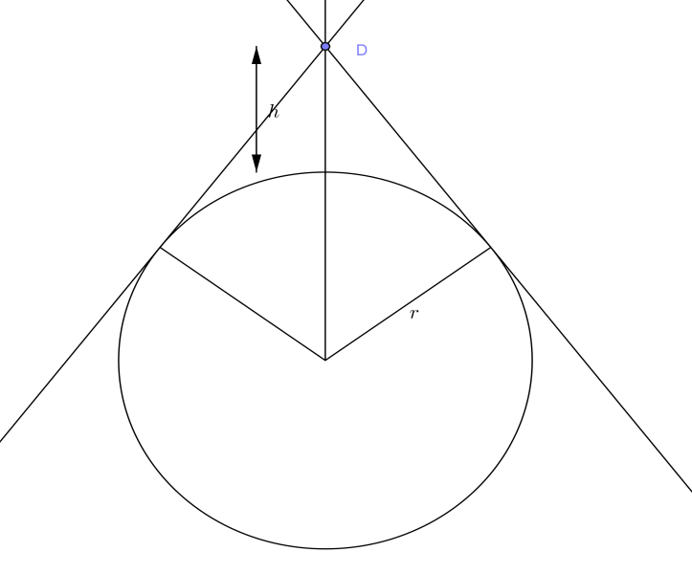

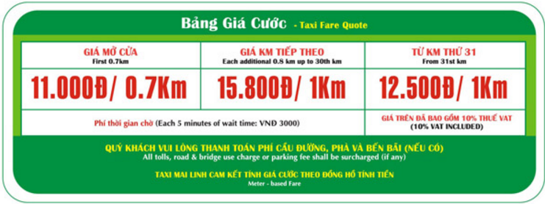

**Bài 62:** Bảng giá cước của một công ty taxi A được cho như bảng sau:

Một hành khách thuê taxi đi quãng đường 35km phải trả số tiền là bao nhiêu?

**Bài 63:** Tính chiều cao của một ngọn núi, cho biết tại hai điểm cách nhau 500m, người ta nhìn thấy đỉnh núi với góc nâng lần lượt là  và . (làm tròn 2 chữ số thập phân).

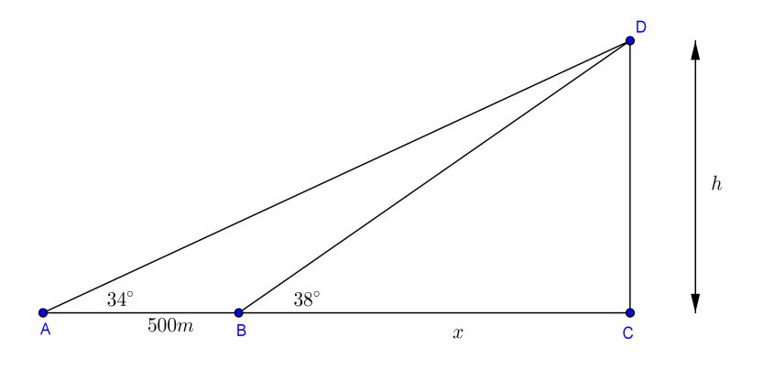**Bài 64**: Quốc lộ 1A (viết tắt QL1A) hay Đường 1 là tuyến đường giao thông xuyên suốt Việt Nam. Quốc lộ bắt đầu (km 0) tại cửa khẩu Hữu Nghị Quan trên biên giới giữa Việt Nam và Trung Quốc, nằm tại xã Bảo Lâm thuộc huyện Cao Lộc, tỉnh Lạng Sơn. Nó kết thúc tại Đất Mũi nằm trong địa phận huyện Ngọc Hiển, tỉnh Cà Mau với tổng chiều dài 2360 km. Đây là tuyến đường quan trọng hàng đầu Việt Nam, nó đi qua trung tâm của một nửa số tỉnh thành Việt Nam, nối liền 4 thành phố lớn: Hà Nội, Đà Nẵng, Thành phố Hồ Chí Minh và Cần Thơ nên nó còn được gọi là quốc lộ xuyên Việt hay tuyến đường huyết mạch.

Một du khách quyết định trải nghiệm chuyến đi xuyên Việt trên ô tô từ km 0 ở Lạng Sơn đến mũi Cà Mau. Du khách dùng 5 lốp xe (4 lốp xe có sẵn trên xe và 1 lốp xe dự phòng) cho chuyến hành trình này và thay lốp xe để các lốp xe trải qua những quãng đường bằng nhau trong suốt chuyến du lịch. Hỏi mỗi lốp xe trải qua bao nhiêu km trong suốt chuyến du lịch của du khách?